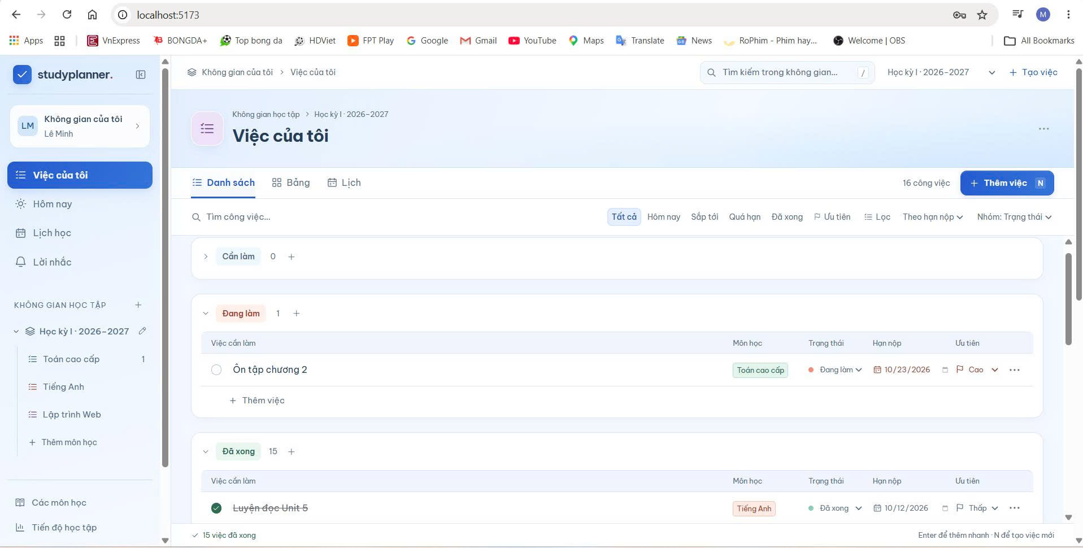
Hình 1. Giao diện quản lý công việc theo trạng thái.
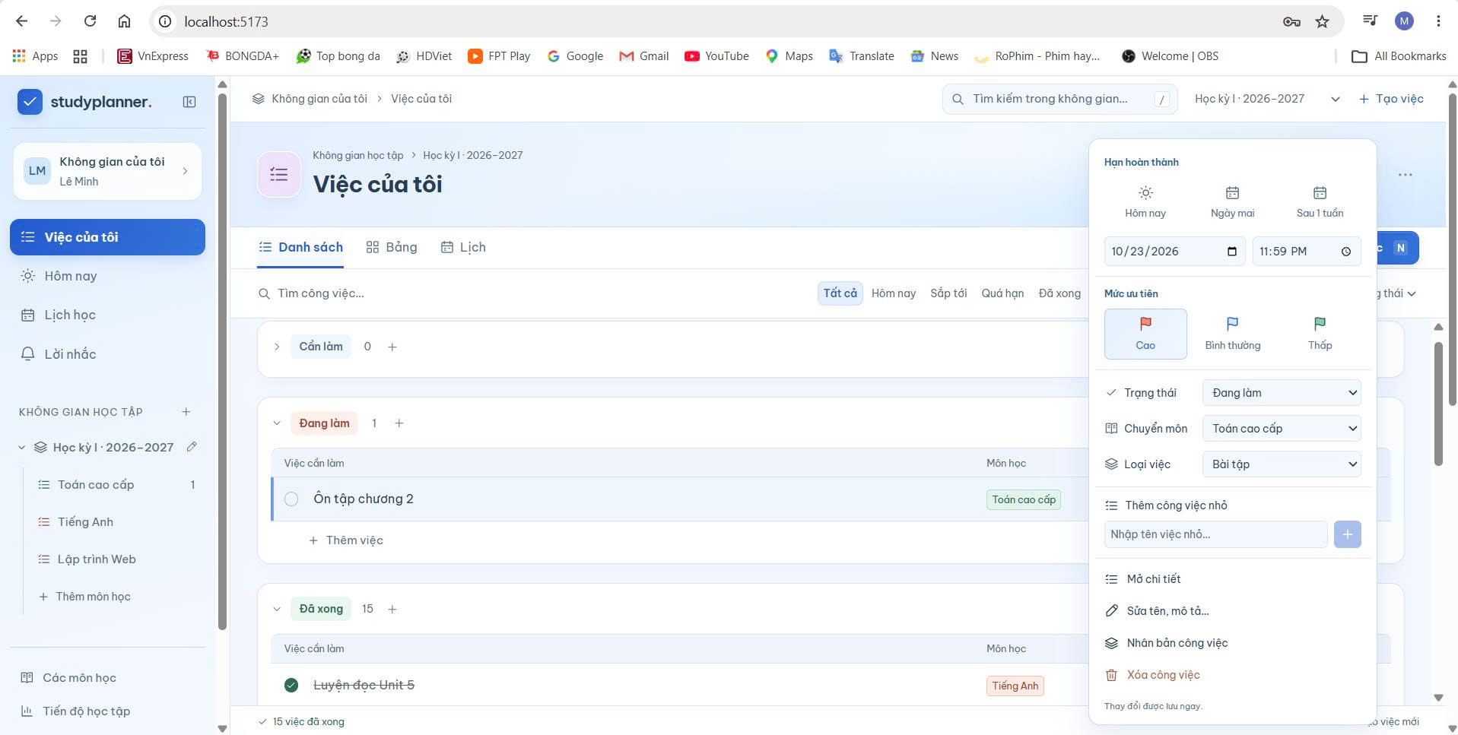
Hình 2. Menu chỉnh sửa nhanh thông tin và thao tác với công việc.
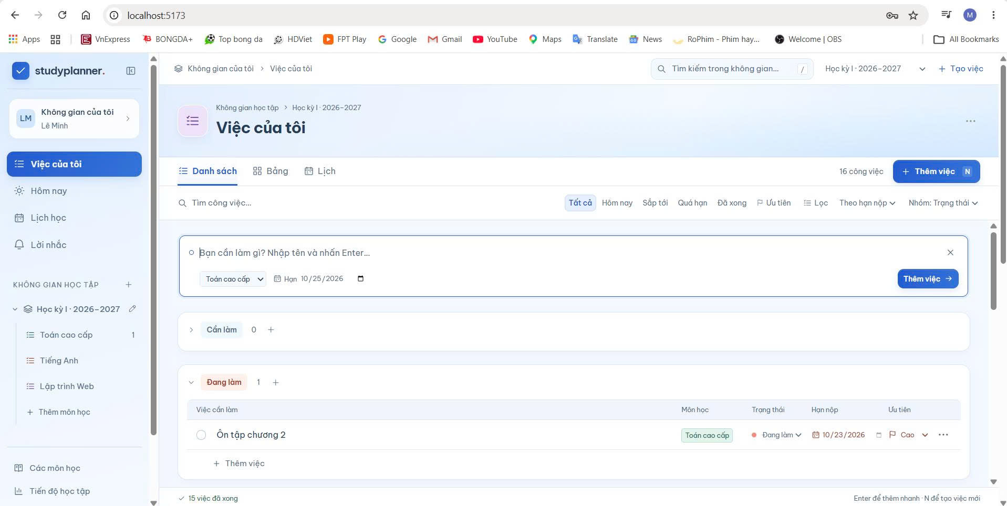
Hình 3. Giao diện thêm nhanh công việc mới.
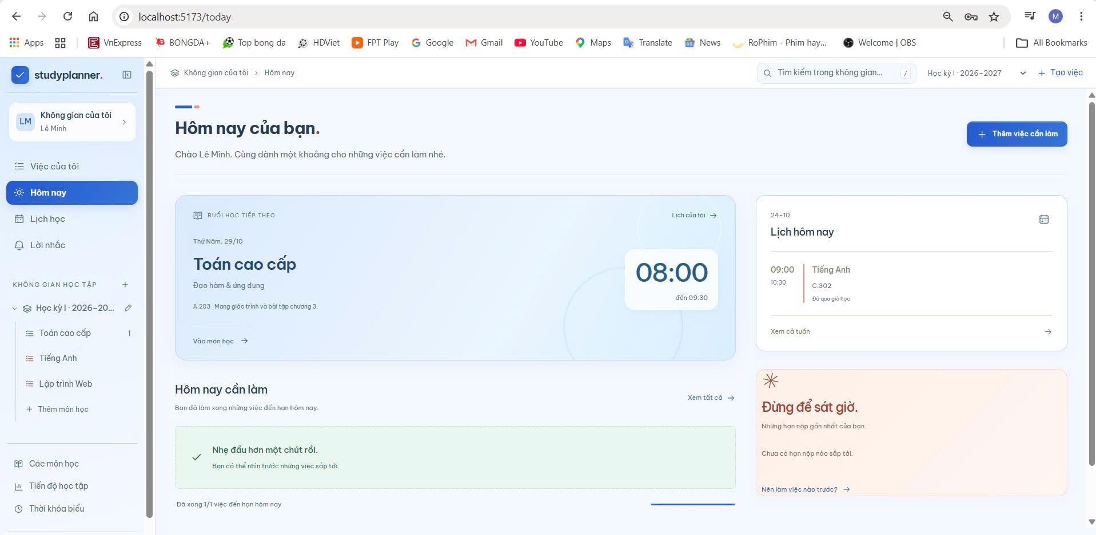
Hình 4. Giao diện tổng quan lịch học và công việc hôm nay.
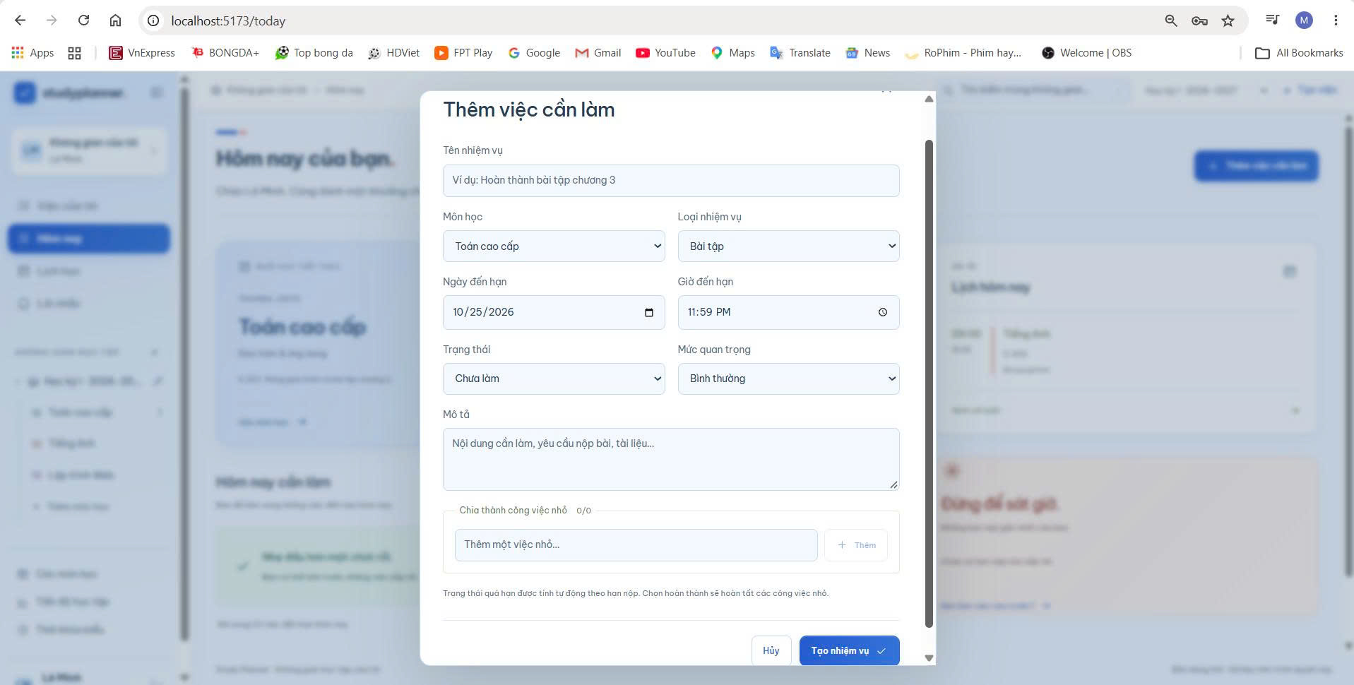
Hình 5. Biểu mẫu thêm nhiệm vụ học tập.
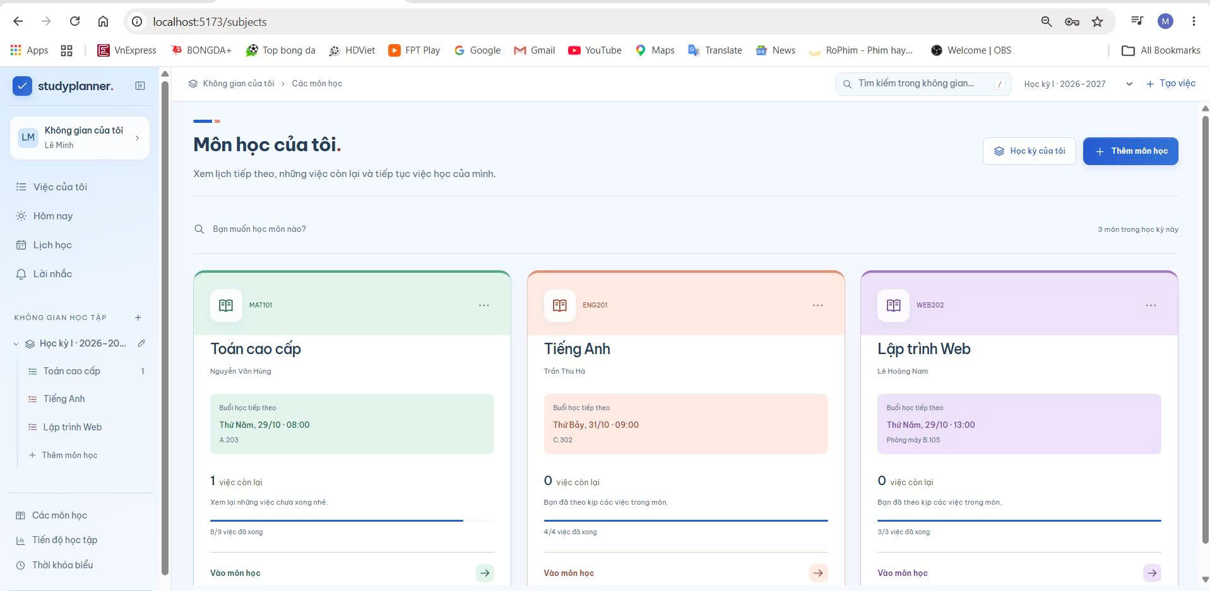
Hình 6. Giao diện danh sách môn học trong học kỳ.
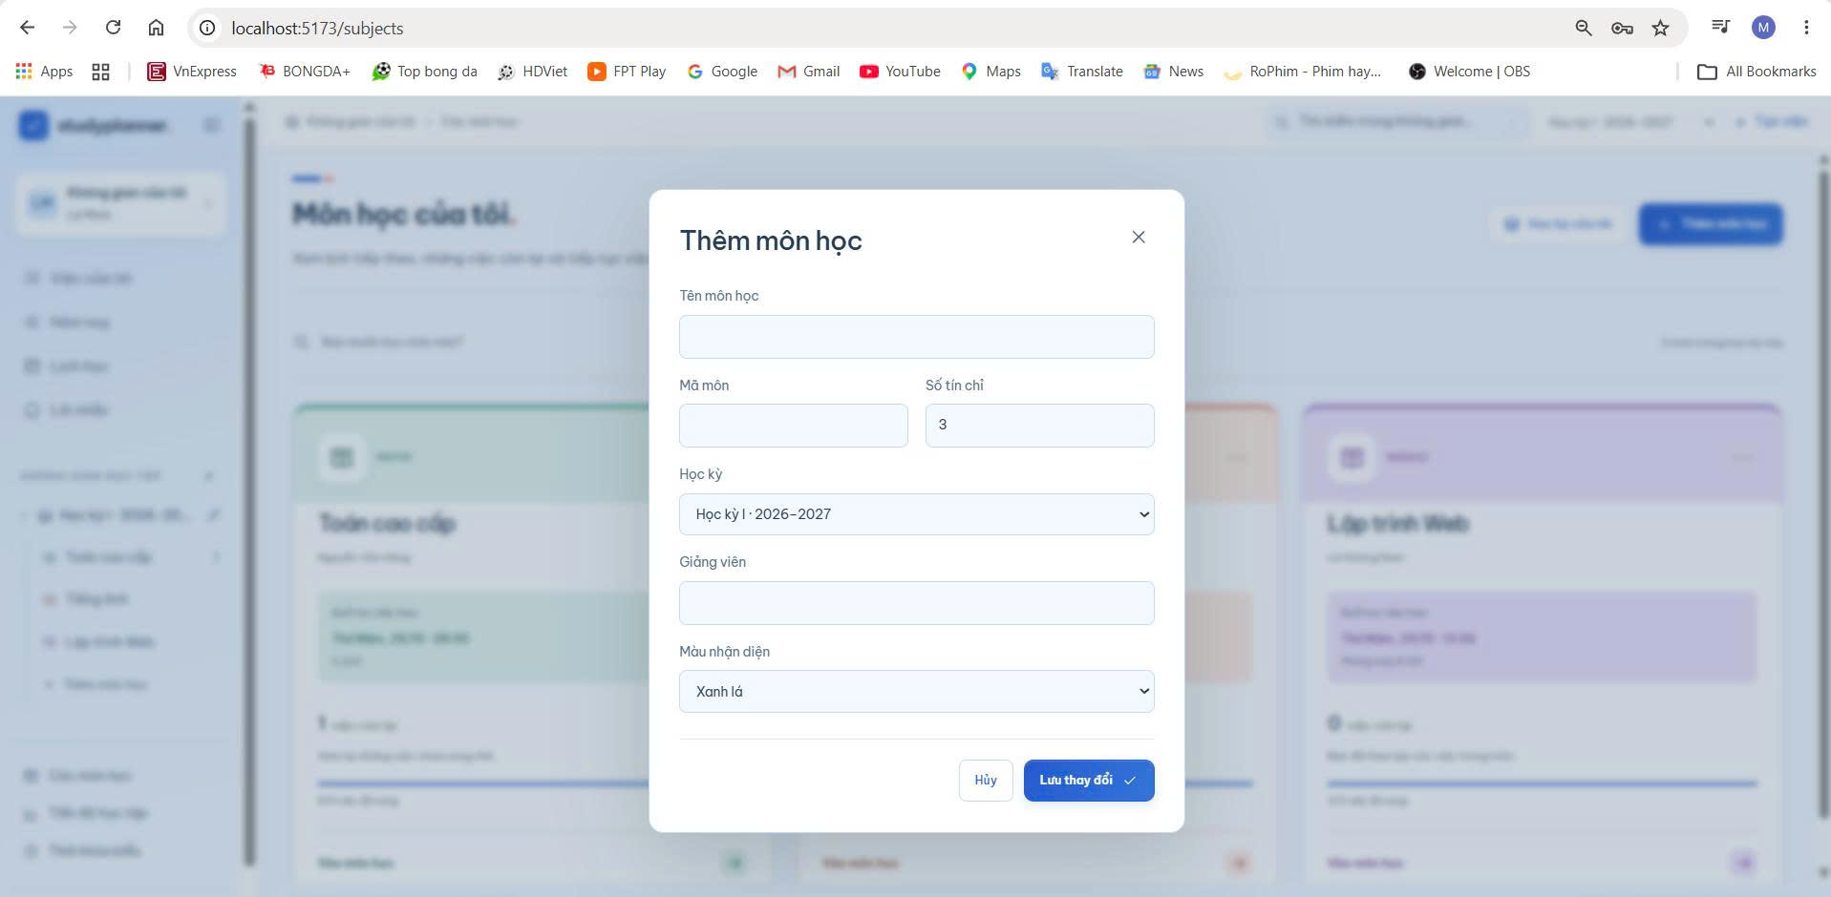
Hình 7. Biểu mẫu thêm môn học mới.
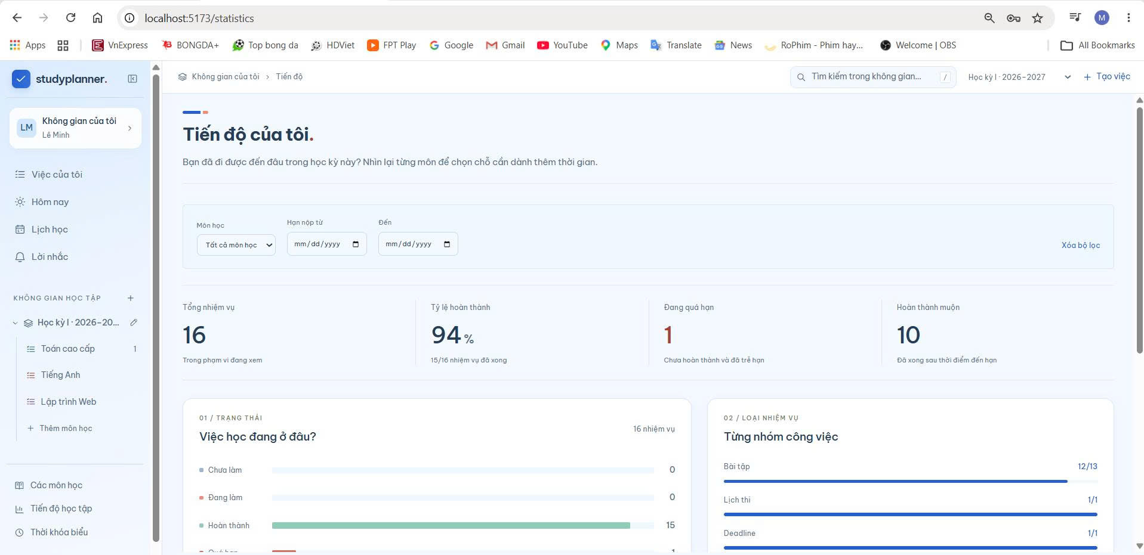
Hình 8. Giao diện thống kê tổng quan tiến độ học tập.
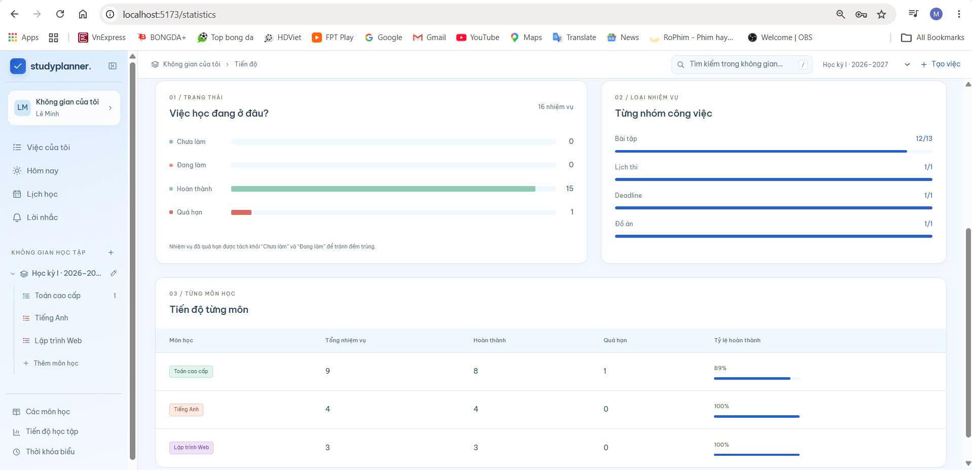
Hình 9. Giao diện thống kê công việc và tiến độ từng môn học.
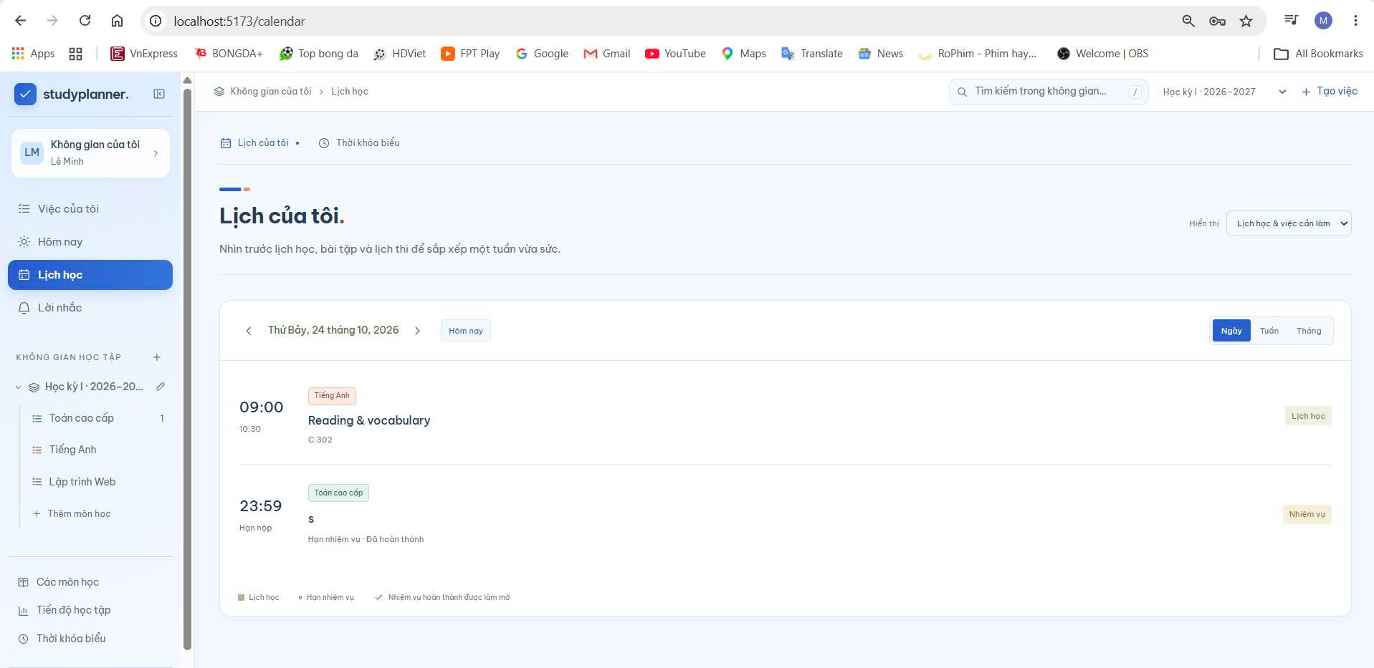
Hình 10. Giao diện lịch học và hạn nhiệm vụ theo ngày.
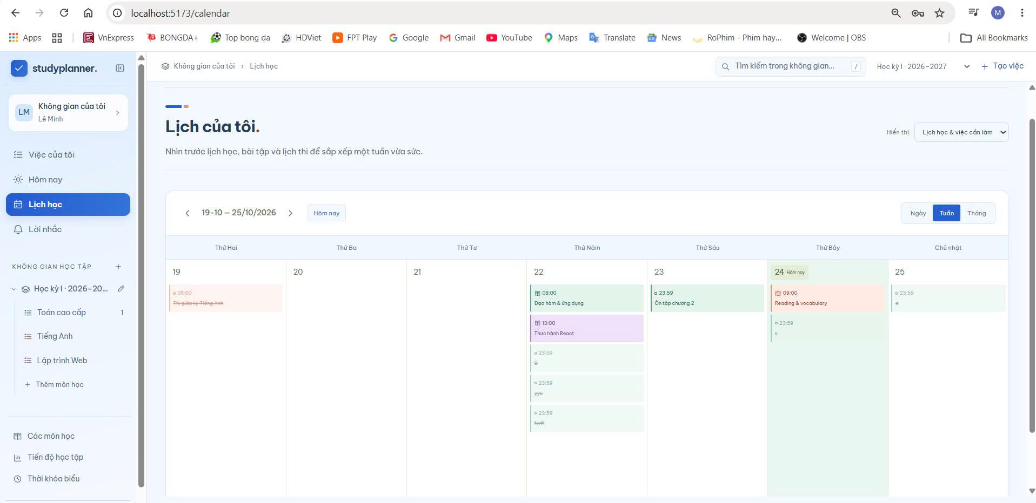
Hình 11. Giao diện lịch học và hạn nhiệm vụ theo tuần.
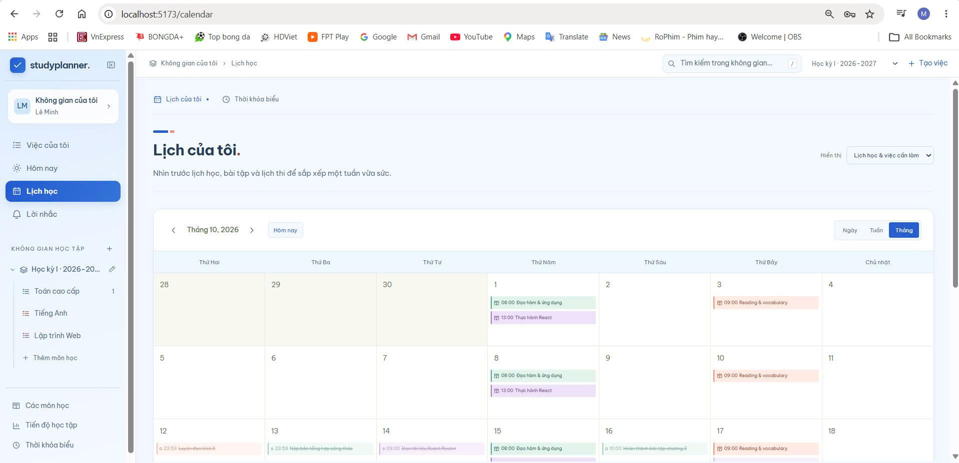
Hình 12. Giao diện lịch học và hạn nhiệm vụ theo tháng.
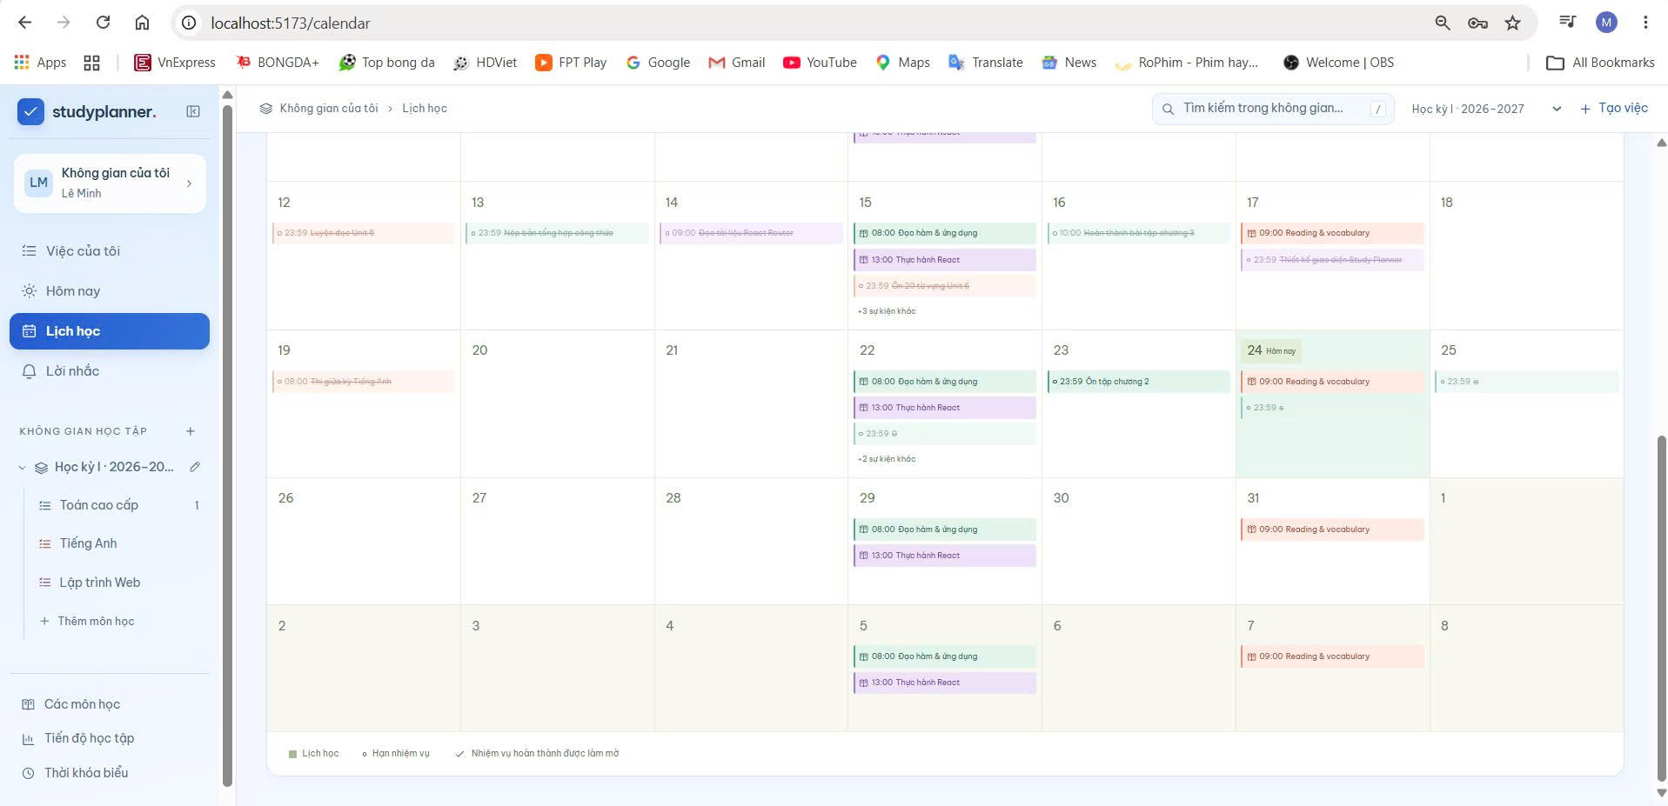
Hình 13. Phần tiếp theo của lịch tháng, hiển thị các tuần còn lại.
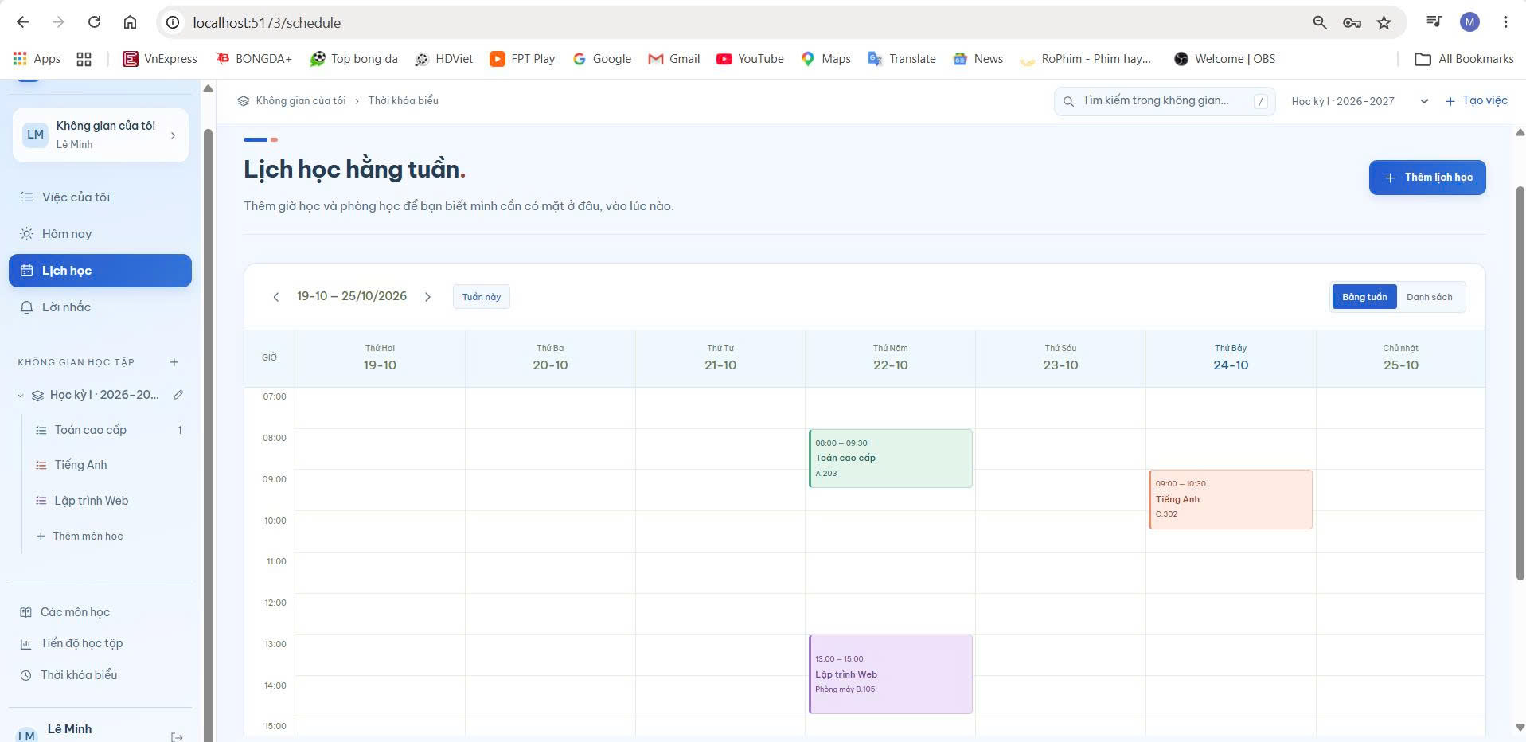
Hình 14. Giao diện thời khóa biểu dạng bảng tuần.
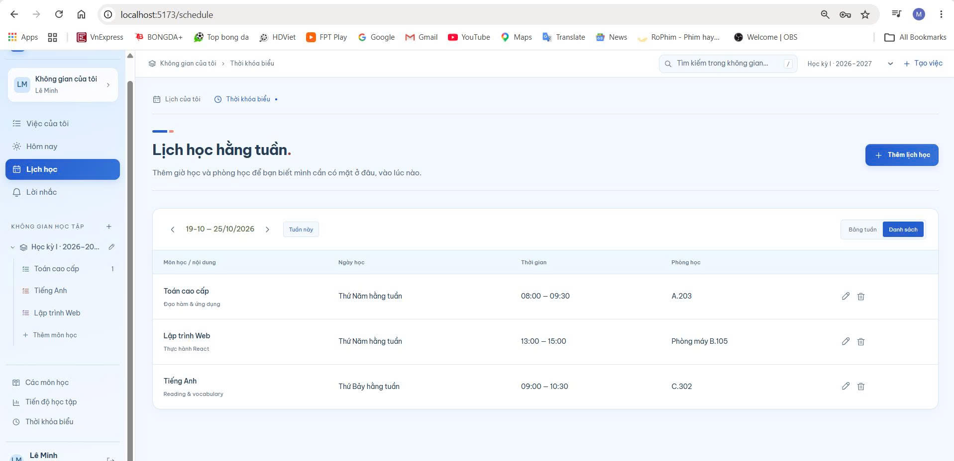
Hình 15. Giao diện thời khóa biểu dạng danh sách.
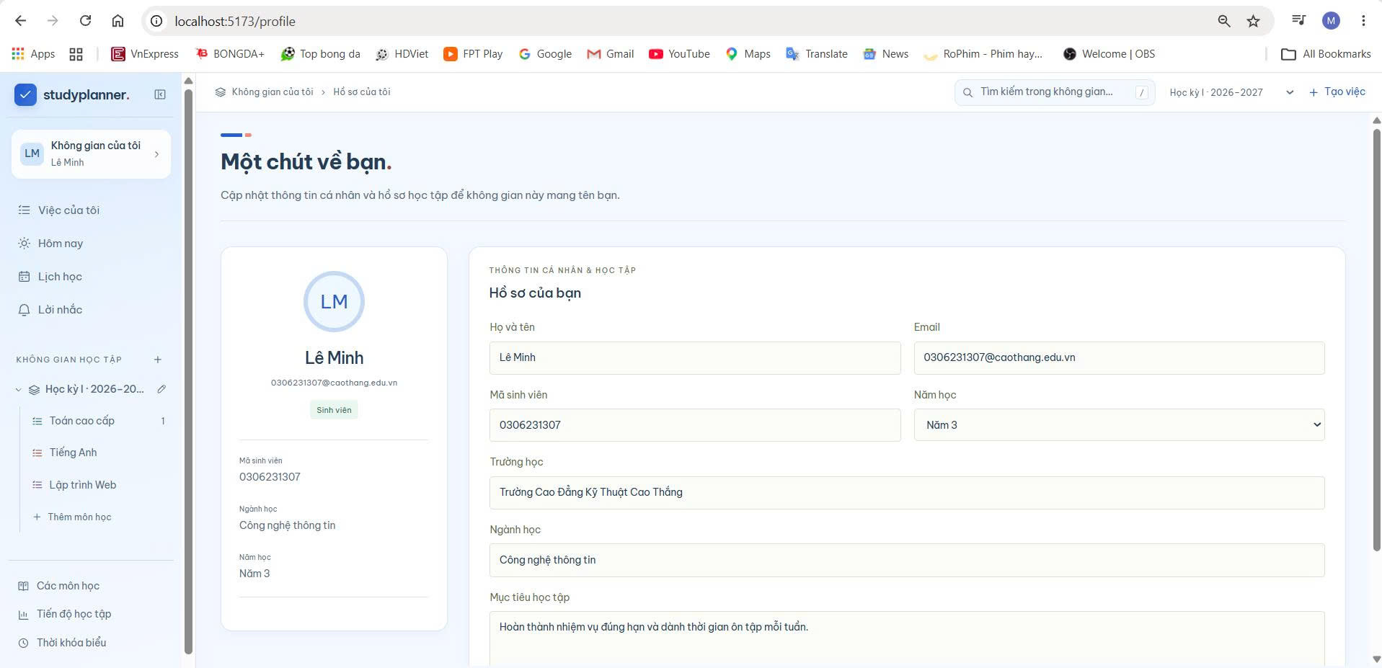
Hình 16. Giao diện xem và cập nhật hồ sơ cá nhân, thông tin học tập.

